Základní škola Olomouc

příspěvková organizace

Mozartova 48, 779 00 Olomouc

tel.: 585 427 142, 775 116 442; fax: 585 422 713

e-mail: kundrum@centrum.cz; www.zs-mozartova.cz



Projekt: ŠKOLA RADOSTI, ŠKOLA KVALITY
Registrační číslo projektu: CZ.1.07/1.4.00/21.3688

EU PENÍZE ŠKOLÁM
Operační program Vzdělávání pro konkurenceschopnost

Autor: | Mgr. Eva Ehlerová
Vzdělávací oblast: | Matematika a její aplikace
Vzdělávací obor: | Matematika
Vyučovací předmět: | Matematika
Ročník: | 8.
Tematická oblast: | Geometrie v rovině a prostoru
Téma hodiny: | Pythagorova věta 3
Označení DUM: | VY_32_INOVACE_23.03.EHL.MA.8
Vytvořeno: | 28. 10. 2013

Pracovní list – Pythagorova věta
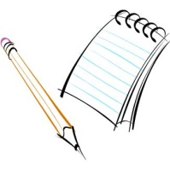
- Rozhodněte, zda je trojúhelník se stranami daných délek pravoúhlý:

  - 10 cm, 26 cm, 24 cm,

  - 80 mm, 150 mm, 17 cm,

  - 120 cm, 16 dm, 2200 mm,

  - 110 dm, 60 m, 5000 mm

- Je dán pravoúhlý trojúhelník ABC s přeponou c. Vypočítej délku chybějící strany: a = 5,2 cm, b = 2,6 cm. (Náčrtek.)

- Vypočítej délku třetí strany pravoúhlého trojúhelníku, když délka přepony je 45 cm a délka odvěsny je 28 cm. (Náčrtek.)

- Pravoúhlý trojúhelník má délky dvou nejkratších stran 38 mm a 45 mm. Vypočítej délku nejdelší strany. (Náčrtek.)

- Dvě nejdelší strany pravoúhlého trojúhelníku mají délky 72 mm a 78 mm. Jakou délku má nejkratší strana trojúhelníku? (Náčrtek.)

- Je dán pravoúhlý trojúhelník KLM s přeponou l. Vypočítejte délku chybějící strany: l = 3,7 dm, m = 350 mm. (Náčrtek.)

- Vypočítej délku odvěsny a pravoúhlého trojúhelníku ABC s pravým úhlem při vrcholu B; b = 106 mm, c = 84 mm.

- Žebřík dlouhý 8,5 m je spodním koncem opřen 1,8 m od zdi. Do jaké výše dosahuje na zdi horní konec žebříku?

Pracovní list – Pythagorova věta
- Rozhodněte, zda je trojúhelník se stranami daných délek pravoúhlý:

  - 10 cm, 26 cm, 24 cm,

ano

  - 80 mm, 150 mm, 17 cm,

ano

  - 120 cm, 16 dm, 2200 mm,

ne

  - 110 dm, 60 m, 5000 mm

ne

- Je dán pravoúhlý trojúhelník ABC s přeponou c. Vypočítej délku chybějící strany: a = 5,2 cm, b = 2,6 cm. (Náčrtek.)
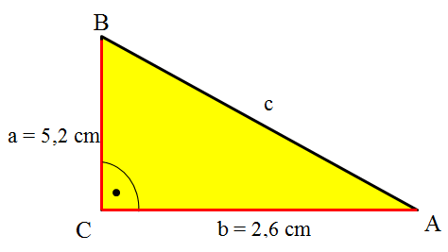

$$c=5,81 cm$$
- Vypočítej délku třetí strany pravoúhlého trojúhelníku, když délka přepony je 45 cm a délka odvěsny je 28 cm. (Náčrtek.)

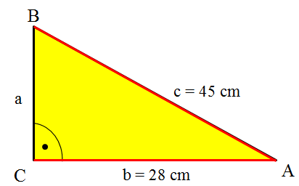
$c=35,23 cm$

- Pravoúhlý trojúhelník má délky dvou nejkratších stran 38 mm a 45 mm. Vypočítej délku nejdelší strany. (Náčrtek.)

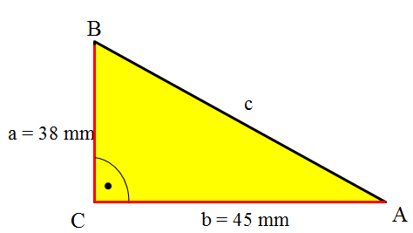

$$c=58,9 mm$$

- Dvě nejdelší strany pravoúhlého trojúhelníku mají délky 72 mm a 78 mm. Jakou délku má nejkratší strana trojúhelníku? (Náčrtek.)

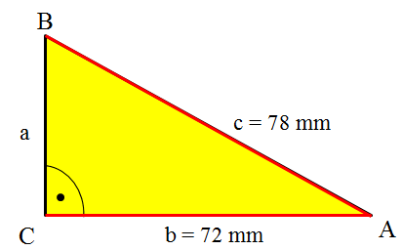

$$a=30 mm$$

- Je dán pravoúhlý trojúhelník KLM s přeponou l. Vypočítejte délku chybějící strany: l = 3,7 dm, m = 350 mm. (Náčrtek.)
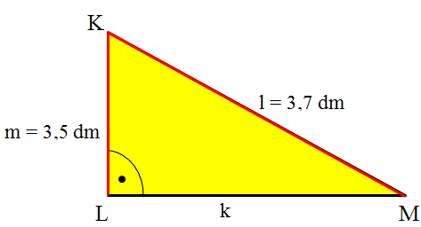

$$k=1,2 dm$$

- Vypočítej délku odvěsny a pravoúhlého trojúhelníku ABC s pravým úhlem při vrcholu B; b = 106 mm, c = 84 mm.
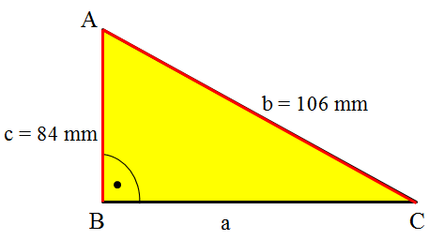

$$a=64,65 mm$$
- Žebřík dlouhý 8,5 m je spodním koncem opřen 1,8 m od zdi. Do jaké výše dosahuje na zdi horní konec žebříku?

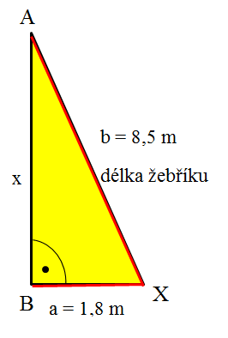

$x=7,81 m$
Seznam použité literatury a pramenů:
ODVÁRKO, O., KADLEČEK, J. MATEMATIKA pro 8. ročník základní školy 1: Prometheus, 1998. ISBN 978-80-7196-148-2. s. 23-30

COUFALOVÁ, J. MATEMATIKA pro 8. ročník základní školy 1: Fortuna, 2007. ISBN 978-80-7168-994-2. s. 23-29
Použité zdroje:

Obrazový materiál je použit z galerie obrázků a klipartů Microsoft Office.

